В Муниципальную общественную комиссию
по обеспечению реализации муниципальной
программы «Формирование комфортной
городской среды в городском округе
«поселок Палана»
От ______________________________________________
(ФИО)
_________________________________________________
_________________________________________________
(адрес регистрации (место жительства)

Предложение по выбору общественной территории городского округа «поселок Палана» Камчатского края для участия во Всероссийском конкурсе лучших проектов создания комфортной городской среды для субъектов Российской Федерации, входящих в состав Дальневосточного федерального округа в 2025 году

Графа для голосования <*> | Наименование территории для участия в конкурсе
 | Сквер «Набережный»
 | Парковая зона
 | Сквер Победы

Личная подпись и дата _______________________________________________________
Даю согласие на обработку моих персональных данных в целях рассмотрения городского округа «поселок Палана» Камчатского края для участия во Всероссийском конкурсе лучших проектов создания комфортной городской среды для субъектов Российской Федерации, входящих в состав Дальневосточного федерального округа, в соответствии с действующим законодательством.
Персональные данные, в отношении которых дается настоящее согласие, включают данные, указанные в настоящем Предложении. Действия с персональными данными включают в себя: обработку (сбор, систематизацию, накопление, хранение, уточнение, обновление, изменение), использование, распространение, обеспечение, блокирование, уничтожение. Обработка персональных данных: автоматизация с использованием средств вычислительной техники, без использования средств автоматизации.
Согласие действует с момента подачи настоящего Предложения до моего письменного отзыва данного согласия.

Личная подпись, дата _____________________________________________________

 |  |  |  | Приложение
№ п.п. | Наименование общественной территории | Место расположения | Описание мероприятий | Схема
1 | Сквер «Набережный» | ЗУ с кад. № 82:01:000001:2420  Российская Федерация, Камчатский край, Тигильский р-н, пгт Палана, ул Поротова | Устройство клумб и газонов, видеонаблюдения, освещения, замощение дорожек природным камнем | 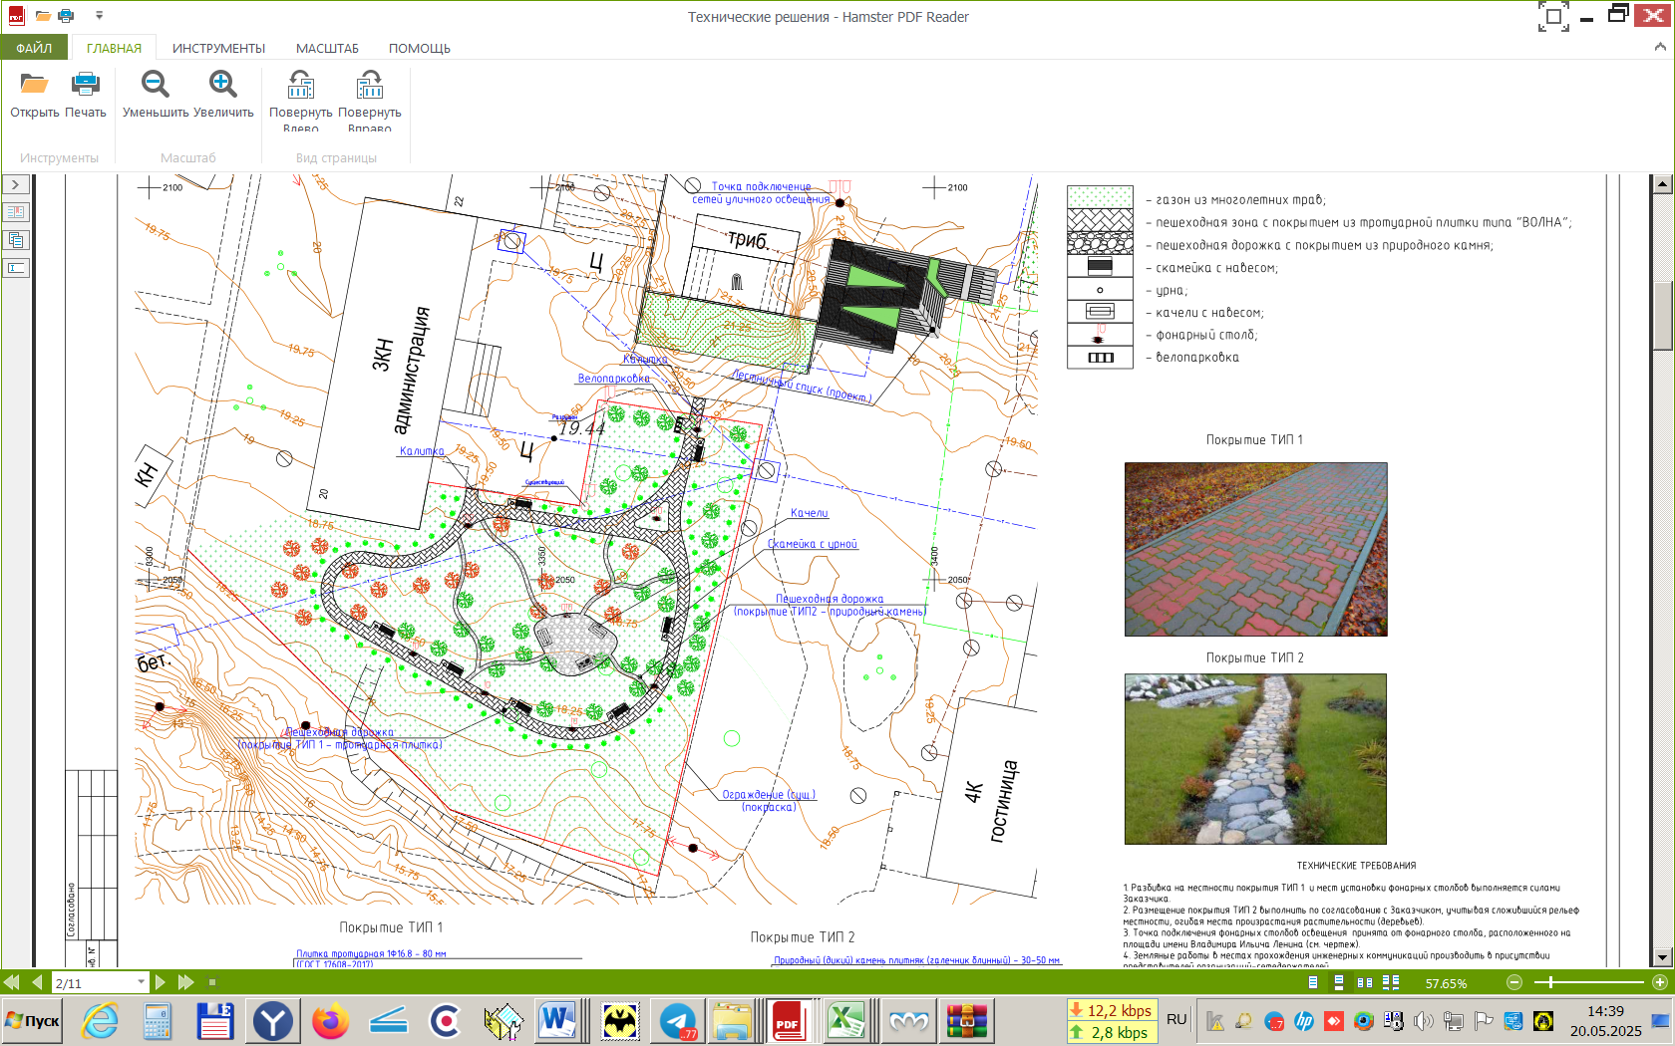
2 | Парковая зона | ЗУ с кад. № 82:01:000001:555  Участок находится примерно в 20 м, по направлению на север от ориентира здание гостиницы  Расположенного по адресу: Камчатский край, р-н. Тигильский, пгт. Палана, ул. Поротова, 24 | Устройство ограждения, входов в парк, высадка растений, устройство фотозон, реконструкция фонтана, устройство освещения и видеонаблюдения. | 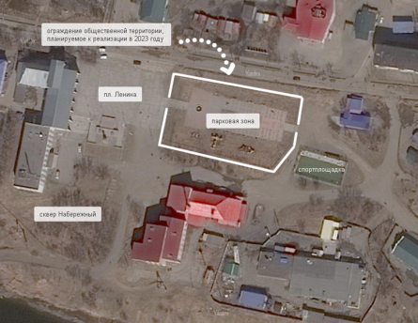
3 | Сквер Победы | ЗУ с кад. № 82:01:000001:2399  Российская Федерация, Камчатский край, Тигильский р-н, городской округ "поселок Палана", пгт Палана | Устройство комфортных входов со стороны пер. Школьный и тротуара ул. Поротова с учетом возможности посещения сквера любыми группами населения, и не только посетителей, но в том числе пожарной и уборочной техники. Планируется замощение площади сквера, в том числе площадок входных групп, пешеходных дорожек тротуарной плиткой, предусмотреть архитектурную подсветку памятника, оформление входных групп арками с подсветкой, таким образом, чтобы обеспечить соблюдение стилистического единства со всей территорией объекта, так же будут учтены мероприятия по озеленению и ограждению территории. Планируется так же установка малых архитектурных форм, информационных стендов, организация освещения и видеонаблюдения. | 